

**Libratone noue un partenariat avec House of Music**

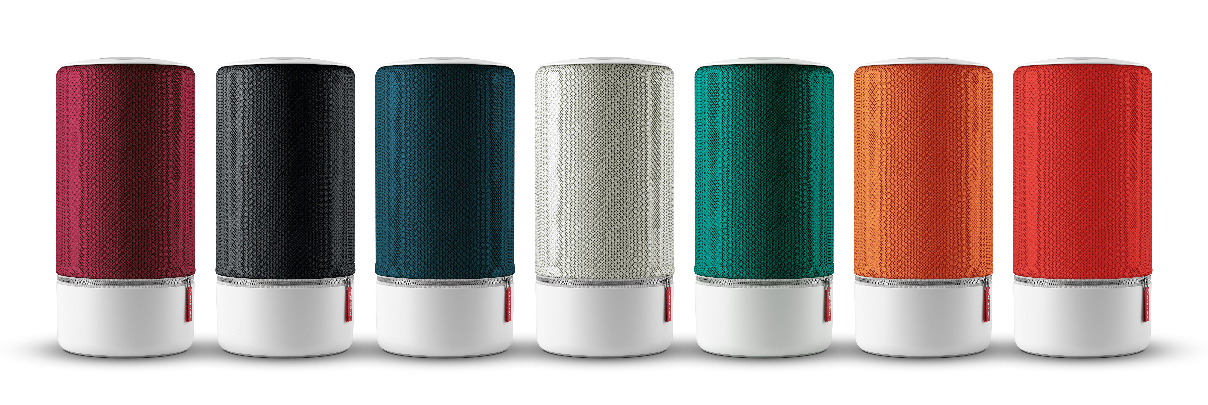

**Bruxelles, le 20 mai 2016 - Libratone, le fabricant danois de haut-parleurs primé, principalement connu pour sa gamme populaire ZIPP, a conclu un accord de collaboration exclusif avec House of Music concernant la distribution des produits Libratone en Belgique et au Luxembourg.**

Jean-Paul van de Ven, directeur régional de Libratone pour le Benelux : *« Libratone nourrit de grandes ambitions, et pas des moindres dans la région BeLux. Depuis le lancement du Zipp et du Zipp Mini, la demande pour nos produits a sensiblement augmenté. À l’approche de l’été, nous visons encore quelques lancements de produits inédits. Pour concrétiser nos ambitions dans cette région spécifique, nous avons conclu un partenariat avec House of Music. Je suis convaincu que leur longue expérience et leur expertise pointue dans le monde de l’audio et des accessoires représentent une énorme plus-value. »*

Michaël Bingé, Managing Partner de House of Music : « *Avec House of Music, nous nous adressons à chaque consommateur par l’intermédiaire de détaillants, d’indépendants et de grands magasins d’électro, en mettant systématiquement en avant notre qualité supérieure et notre service réputé. Dans cette optique, nous nous réjouissons de pouvoir ajouter à notre offre, dès aujourd’hui, cette marque scandinave surtout connue pour sa combinaison inégalée d’une qualité audio exceptionnelle et d’un design hors du commun. Ce faisant, nous parachevons notre modèle d’entreprise – un point de contact central en matière d’audio – dans un nouveau segment en croissance de l’audio portable. »*

**À propos de Libratone**Libratone a pour mission de libérer le son et d’élargir l’expérience de la musique à l’ère du streaming. Fondée en 2009, Libratone est une des premières sociétés audio à avoir considéré l’esthétique des haut-parleurs, pour les sortir du coin de la pièce et les placer au centre de celle-ci, ou accompagner le consommateur mobile. Fidèle à la tradition du design scandinave, Libratone crée un son de grande qualité affiné par les propriétés du tissu peluche, pour une expérience d’écoute plus pure et plus chaleureuse.

En 2014, la société s’est associée à un investisseur chinois pour franchir un pas en avant technologique sans précédent. Le lancement en 2015 de SoundSpacesTM et de la nouvelle gamme Zipp est le premier réalisé par les nouveaux propriétaires et marque le lancement de la marque Libratone ainsi revitalisée. [www.libratone.com](http://www.libratone.com)

**Pour de plus amples informations, veuillez contacter :**Square Egg, Sandra Van Hauwaert, [sandra@square-egg.be](mailto:sandra@square-egg.be), 0497 251816.

**Documents de presse** disponibles sur **:** www.libratone.com/press   
**Facebook :** [www.facebook.com/Libratone](http://www.facebook.com/Libratone)  
**Twitter :** @Libratone  
**Instagram :** @Libratone  
**Boutique en ligne :** shop.libratone.com

Dealerinfo: [www.homa.be](http://www.homa.be)